REPETERA STEG 1 NUMMER 1; RÉVISION niveau 1

Hej! Hur är det?
Tack bara bra och du?
Bra. Det här är min kompis Linusette.
Hej! Vad heter du?
Jag heter Çahra.
Hur gammal är du?
Jag är 123 år.
Var bor du?
Jag bor i Öhrerewiuthåwebäck.
Vad är det?
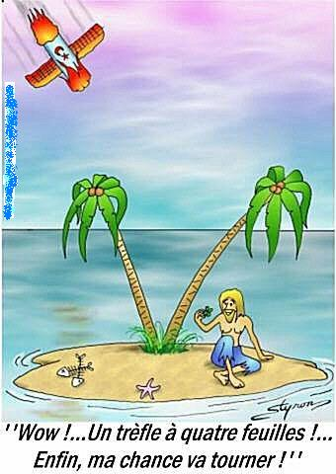

LES CHIFFRES

0 | 1
2 | 3
4 | 5
6 | 7
8 | 9
10 | 11
12 | 13
14 | 15
16 | 17
18 | 19
20 | 30
42 | 53
64 | 70
72 | 80
84 | 90
93 | 98
100 | 1000
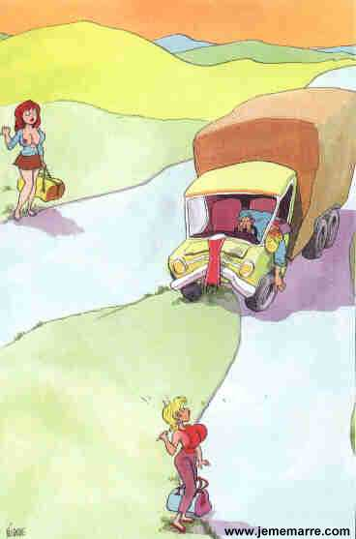

LES VERBES RÉGULIERS au présent

infinitif: | zapper |  | étudier

LES VERBES au présent

avoir = att ha |  | être = att vara
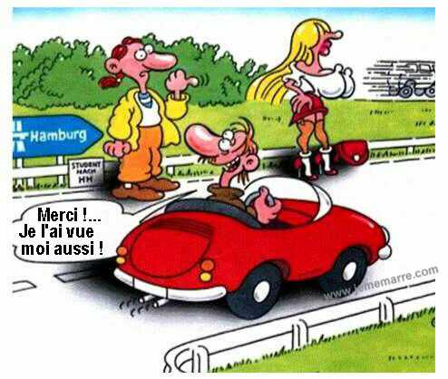
L'HEURE

Hur mycket är klockan?
Den är 14.30
15.45
16.00
17.15
18.10
19.35
20.27
21.47
12.00
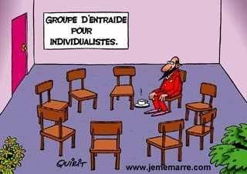

LES COULEURS

röd | gul
svart | grön
blå | vit
brun | grå
rosa | lila

LE COMPLEMENT DU NOM

Bilens färg; couleur (f)= färg, voiture (f)= bil
Pojkens förnamn; un garçon, un prénom
Flickans efternamn; une fille, un nom
Elevens penna; un, une élève, un stylo
Mannens hund; un homme, un chien
Flickornas katt; une fille, un chat
Lärarens elever; un professeur, un, une élève
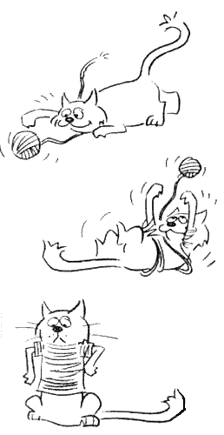
LES PRONOMS POSSESSIFS

 | travail | m | ditt arbete |  |  | coude | m | hans armbåge
 | familles | fpl | hennes familjer |  |  | bras | m | din arm
 | églises | fpl | hans kyrkor |  |  | ordinateurs | mpl | hans datorer
 | robe* | f | vår klänning |  |  | pieds | mpl | dina fötter
 | problèmes | mpl | våra problem |  |  | dos | m | min rygg
 | ongle | m | hennes nagel |  |  | main* | f | hennes hand
 | montre* | f | vår klocka |  |  | groupes | mpl | våra grupper
 | langue* | f | er tunga |  |  | ongles | mpl | deras naglar
 | rendez-vous | m | mitt möte |  |  | bouches* | fpl | deras munnar
 | match | m | hans match |  |  | pied | m | vår fot
 | devoirs | mpl | hans läxor |  |  | main* | f | min hand

LE TEMPS

1 | Vad är det för väder?
2 | Det är vackert väder.
3 | Det är blåsigt. Det blåser.
4 | Det är varmt.
5 | Det är kallt.
6 | Det är dåligt väder.
7 | Det regnar.
8 | Det snöar.
9 | Det är molnigt.
10 | Det snöar inte.

LES NÉGATIONS; sätt i nekad form:

1 | je danse
2 | nous travaillons
3 | vous habitez à Paris
4 | tu viens ce soir
5 | ils aiment le chocolat
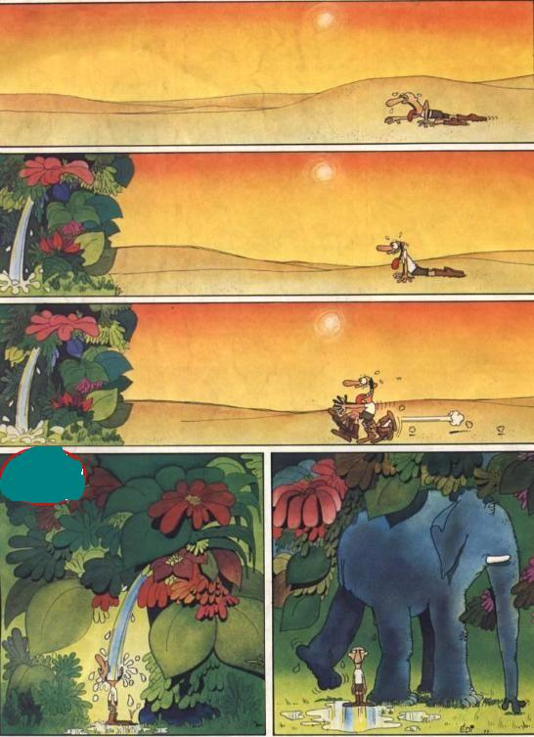

LES JOURS ET LES MOIS

måndag
tisdag
onsdag
torsdag
fredag
lördag
söndag
januari
februari
mars
april
maj
juni
juli
augusti
september
oktober
november
december
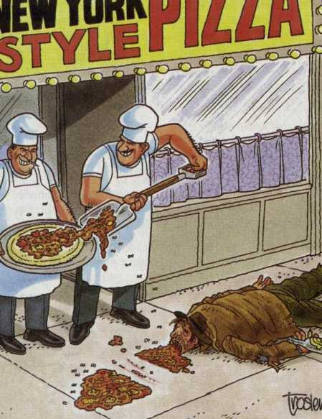 pizza nouvelle formule.....

